#11. Obtener listado de playlist que fueron creados por usuarios que tienen membresía “FREE”

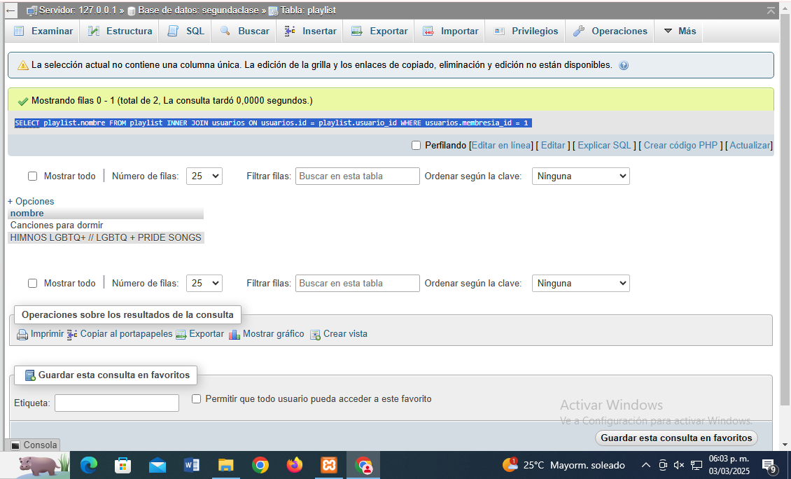

#12. Obtener el nombre del usuario y nombre de las canciones favoritas

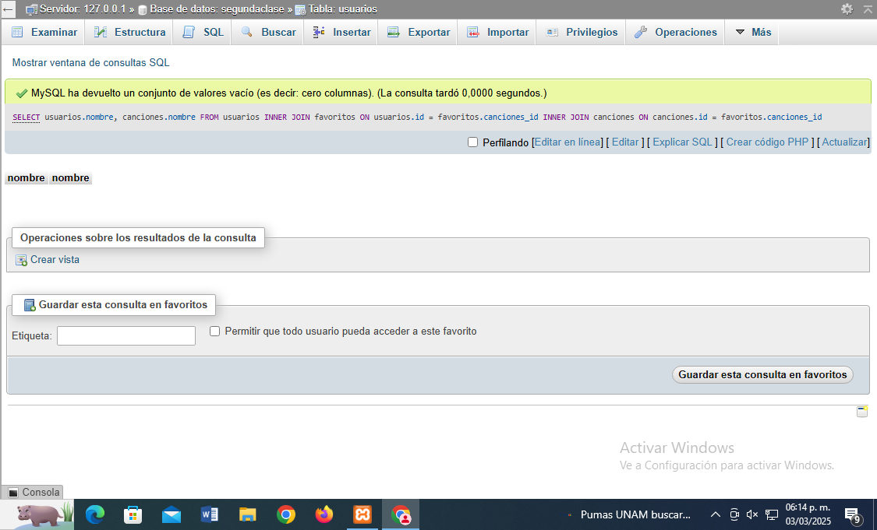

#13.Obtener listado de nombre del playlist las canciones que tiene y el nombre del usuario que la creo.

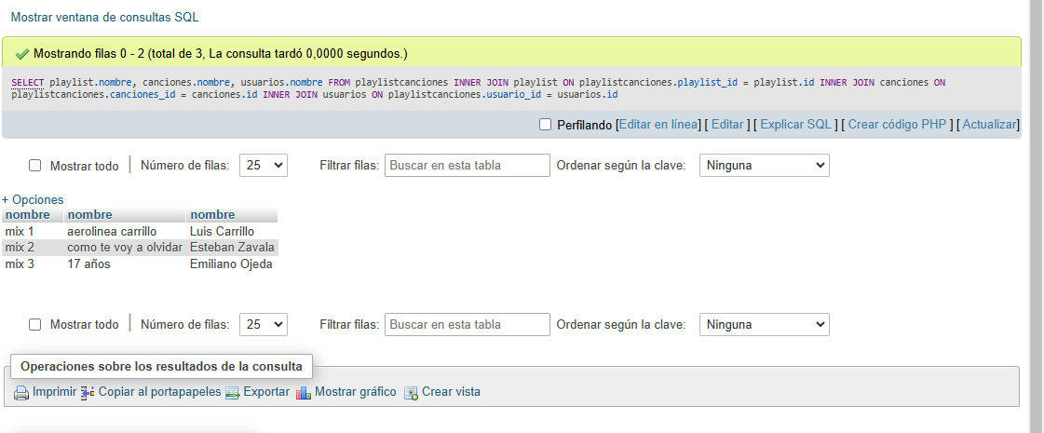

#14.Obtener listadfo de artistas de artistas y el nombre de las canciones que tiene.

